无锡城市职业技术学院

实 验（实 训）报 告

所属课程名称 网络安全与防护

班 级 计网 2201
学 号 25
姓 名 王兴旺
指导教师 徐峰

无锡城市职业技术学院教务处监制

项目名称：使用工具软件djxyxs开启对方的终端服务
日期：5月21日
一、实验（实训）概述：
【目的及要求】
如果对方不仅没有开启终端服务，而且没有安装终端服务所需要的软件。使用工具软件djxyxs.exe，可以给对方安装并开启该服务。
【实验环境】
服务器操作系统:Windows 2000/windows xp IP地址为192.168.1.2
客户机操作系统:Windows 2000Advance Server / windows xp IP地址为192.168.1.3
实验时，如果没有两台机器，可以使用虚拟机，在虚拟机下安装服务器Windows 2000Advance Server / windows xp。也可以把客户机和服务器同时安装到虚拟机下。
工具软件：djxyxs.exe
二、实验（实训）内容：
【实验（实训）过程】（步骤、记录、数据、程序等）
- 远程桌面连接
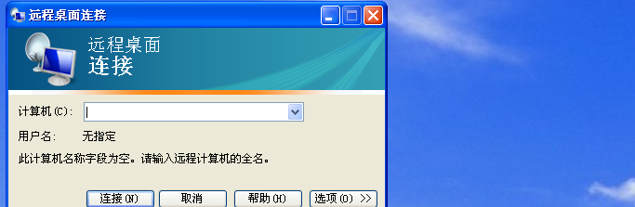
- 无法连接
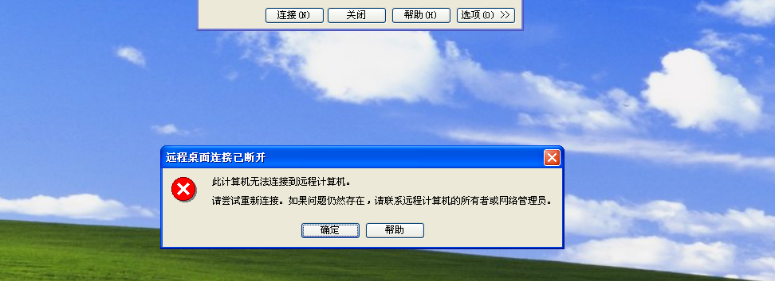
- 给2000虚拟机设置密码
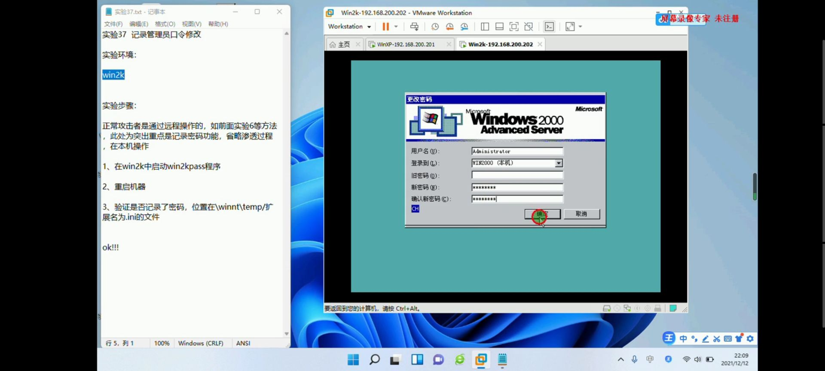
4.解压文件（必须在这个目录下）
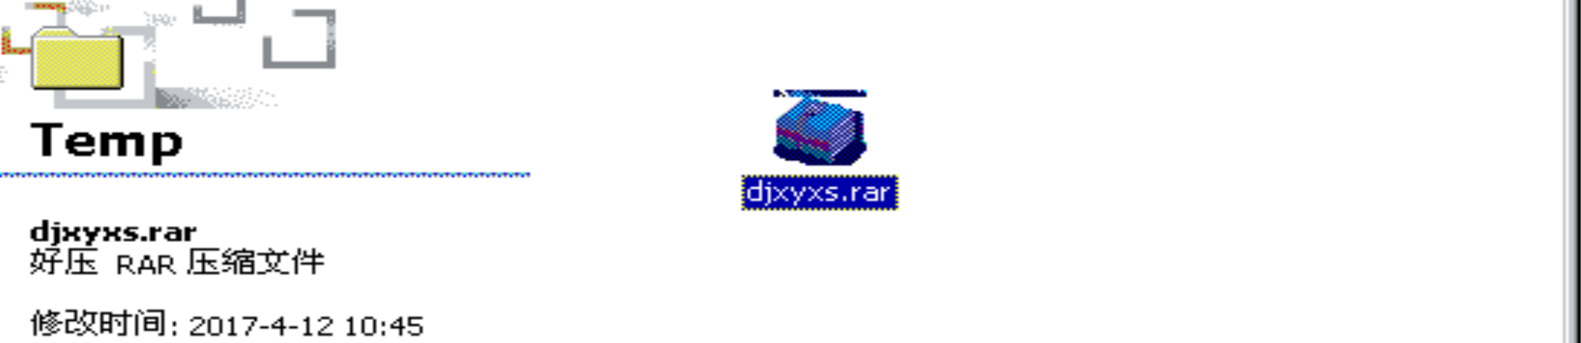
5.解压文件
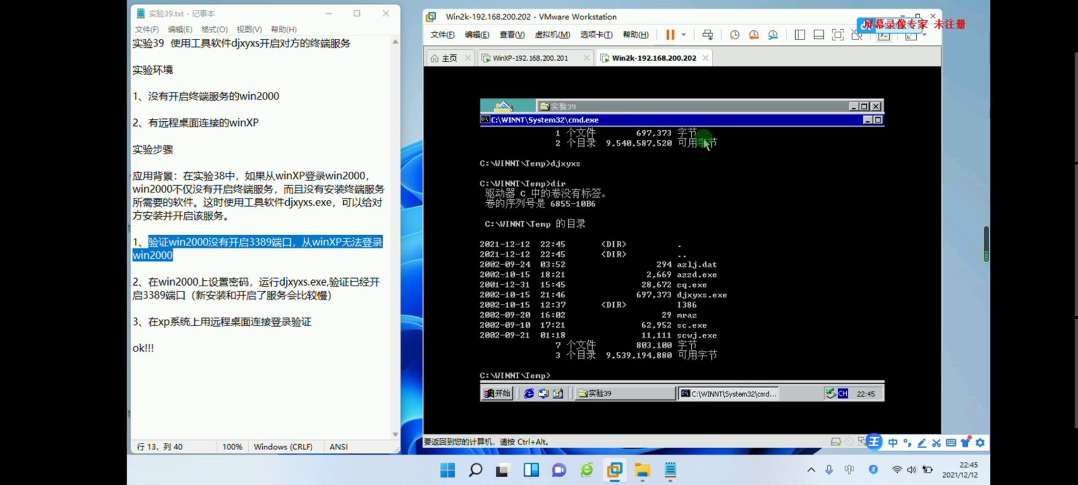
6.重启，登录
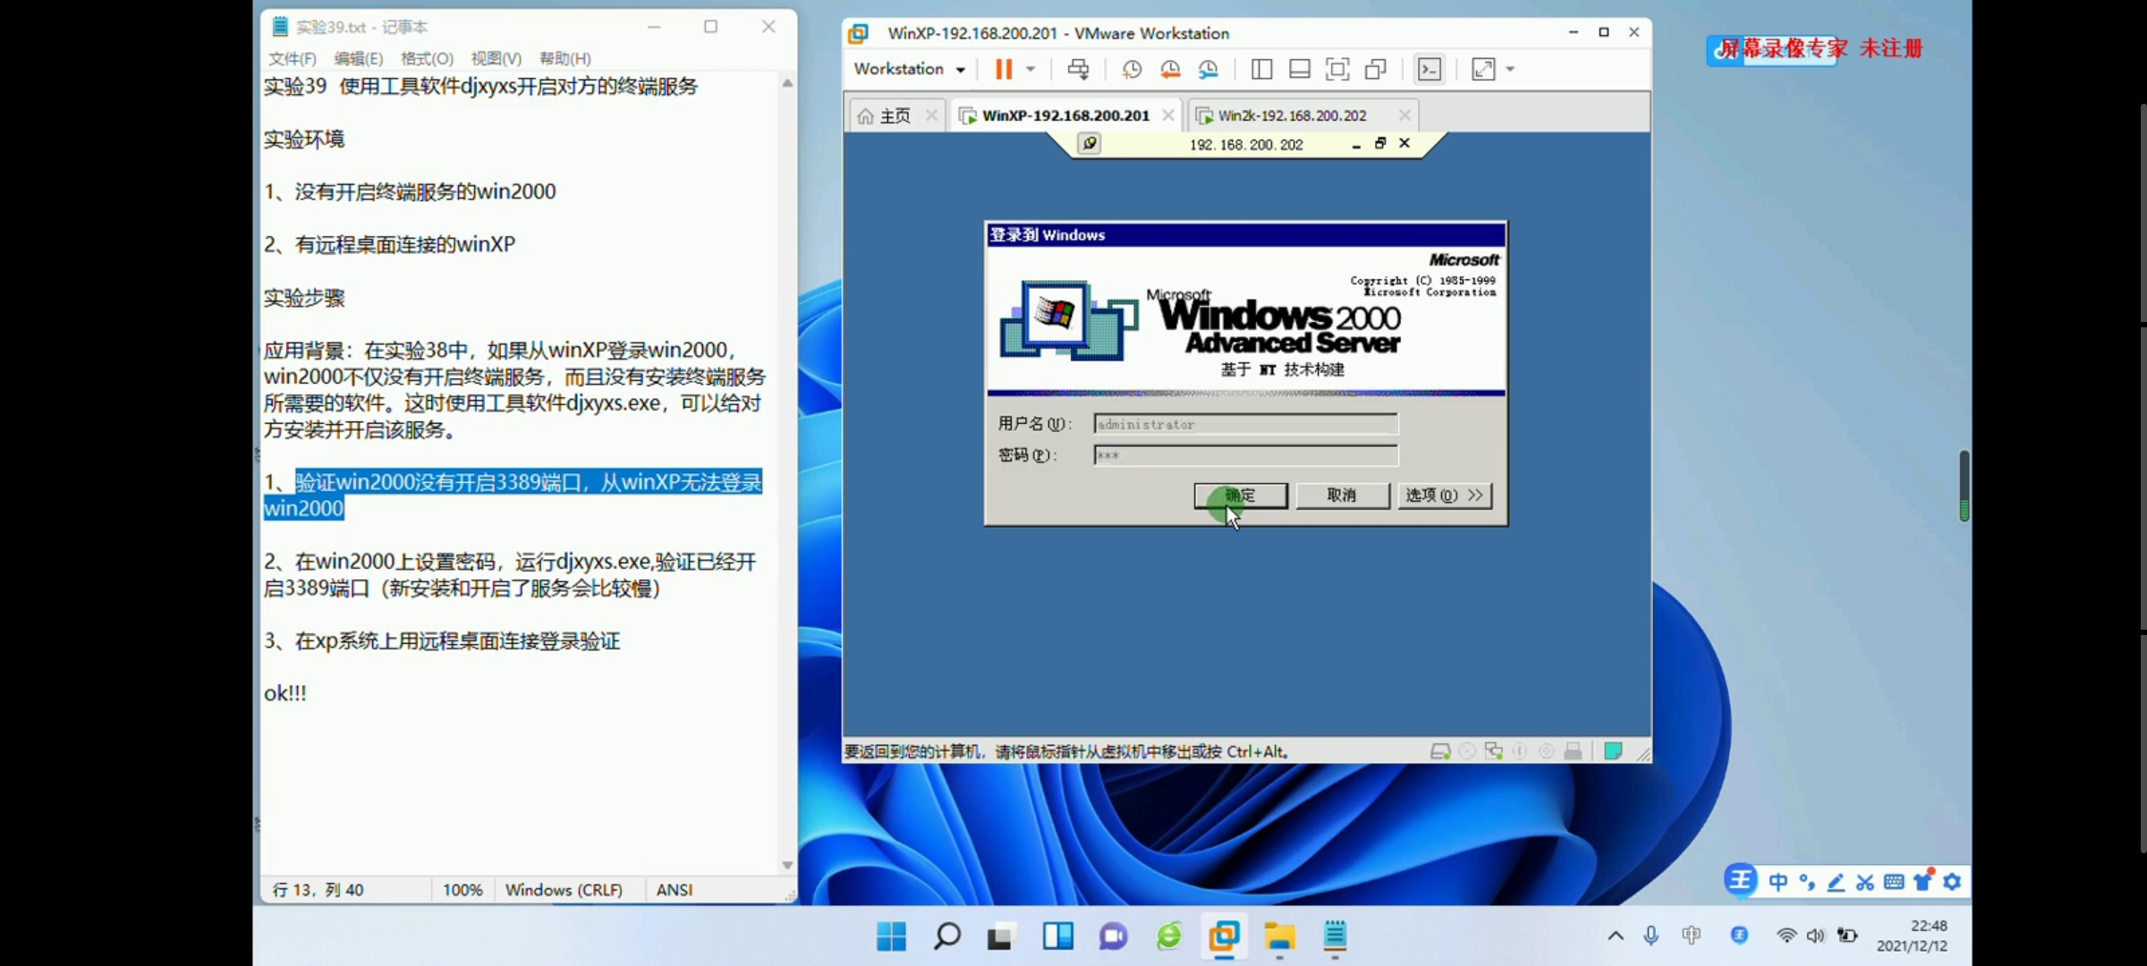
7.远程连接成功
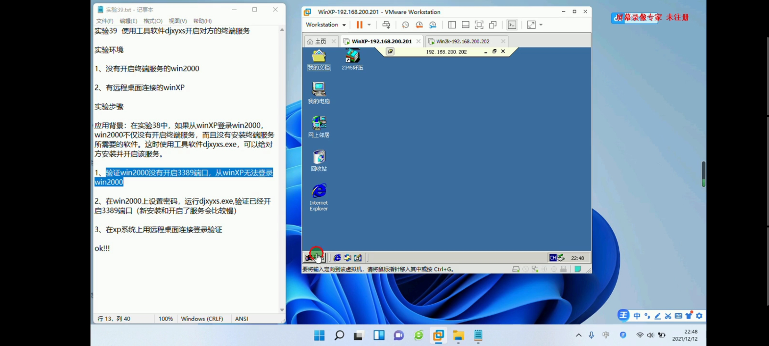
【结论】（结果、分析）
安装djxyxs.exe服务，打开对应端口，开始远程连接主机
三、指导教师评语及成绩：
评语：

成绩： 指导教师签名：徐峰
批阅日期：2023年 月 日

